УРОК №4. СИСТЕМЫ КООРДИНАТ НА НЕБЕСНОЙ СФЕРЕ.

1. Движение Земли во Вселенной
2. Основные точки и круги на небесной сфере.
3. Существующие системы координат.
4. Горизонтальная система координат.
5. Экваториальная система координат.

- Движение Земли во Вселенной.
Для того чтобы быстро отыскать на небе какой-либо объект необходимо знать его координаты, т.е. на небесной сфере, как и на Земле необходимо ввести систему координат. Но если к Земле сетка координат – параллелей и меридианов - прикреплена намертво, так как Земля в данном случае является телом отсчета и поэтому не перемещается относительно координат, то в случае с небесной сферой все сложнее. Земля описывает такую сложную траекторию в пространстве, что в любом случае либо система координат будет перемещаться относительно Земли, либо объекты будут менять свои координаты со временем. Как же выходят астрономы из столь затруднительного положения? Для ответа на этот вопрос, давайте рассмотрим все движения, в которых участвует наша планета, чтобы понять, какие из них надо учитывать, а какие можно отбросить в силу своей малости при построении системы координат.
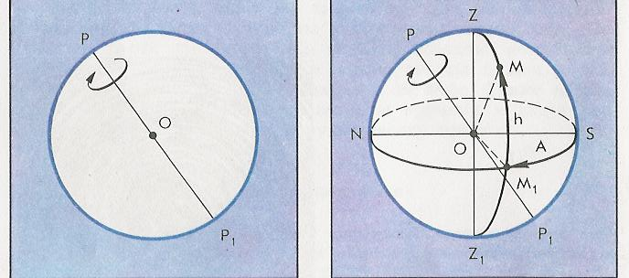
- суточное вращение вокруг собственной оси; Для дальнейшего описания нам потребуется образ небесной сферы. Представьте себе нашу Землю в космосе. Окружающие нас звезды выглядят так, как будто они расположены на внутренней поверхности удаленной от нас огромной сферы, не смотря на то, что на самом деле звезды находятся на разных от нас расстояниях. Образ сферы поможет нам при определении небесных координат. Теперь представьте, что вы находитесь вблизи северного полюса. Здесь также как в центре карусели, Земля вращается вокруг своей оси, делая один оборот за сутки. Мы этого движения не чувствуем и нам кажется, что каждая звезда описывает за сутки оборот на небе вокруг точки, которая называется северным полюсом мира. Точно также определяется южный полюс мира. Итак, суточное вращение Земли происходит вокруг оси мира, которая проходит на поверхности Земли через северный и южный географические полюса и пересекает условную небесную сферу в двух точках Р и Р₁ – полюсах мира (рис.1).
Северный полюс мира в настоящее время находится вблизи α Малой Медведицы, называемой за это Полярной звездой, и ему повезло больше чем Южному, потому что у Южного полюса находится σ Октанта. Имея звездную величину 5,4, она едва видна в темную ночь невооруженным глазом. Рис.1. Ось мира Именно это движение Земли больше всего влияет на выбор системы координат.
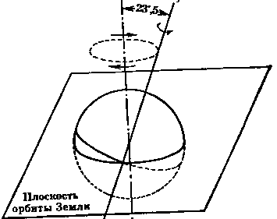
- прецессия земной оси; Забудем на время о звездах, а вспомним детскую игрушку – музыкальный волчок. Помните, если его раскрутить аккуратно, то он вращается ровно-ровно. Но если хотя бы слегка дотронуться пальцем до края, то волчок начинает танцевать конусом, ручка его, то есть ось, начинает выписывать круги. Такое круговое движение оси вращения физики называют прецессией (Рис. 2).
Наша с вами Земля тоже вертушка, и если бы ее не трогали «пальцами» Солнце и Луна, она бы вращалась ровно, и все время бы указывала своей осью на Полярную звезду. Но Солнце и Луна своим притяжением стремятся повернуть ось планеты и сделать ее перпендикулярной плоскости эклиптики, а Рис 2. Прецессия земной оси Земля сопротивляется этому и … прецессирует. Наша Земля совершает 366 оборотов за год и только один прецессионный тур, называемый платоновским годом, за 26000 лет. При этом ее ось описывает среди созвездий окружность радиусом 23,5˚с центром в созвездии Дракона. Это открытие сделал древнегреческий астроном Гиппарх, аж во 2 веке до н.э. При этом ось вращения Земли остается все время наклоненной к плоскости движения (плоскости орбиты) под одним и тем же углом 66,5˚. В результате прецессии полюс мира, который около 4600 лет назад был около звезды α Дракона, в настоящее время расположен около Полярной звезды. А ведь еще Николай Коперник в 1543 году не называл эту звезду Полярной. И сейчас она только приближается к полюсу мира и пройдет мимо него в 27΄ в 2100 году. Через 12000 лет Полярной звездой станет Вега (α Лиры), отстоящая в настоящее время от полюса на 51º. Небо над нами тогда очень сильно изменится, и здесь над русской равниной мы увидим Южный крест. А вообще, Полярных звезд у Земли 13! Прецессию, безусловно, необходимо учитывать при определении системы координат.
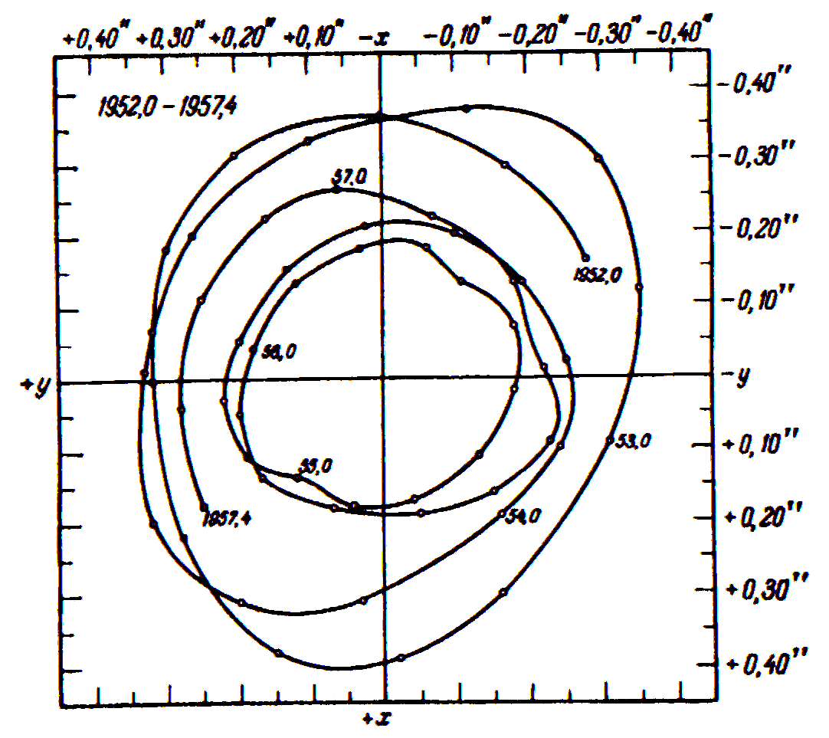
- нутация земной оси; Вследствие изменения положения плоскости лунной орбиты, действие Луны на Землю постоянно изменяется, что вызывает небольшие колебания земной оси перпендикулярные прецессионной окружности. Это явление носит название нутации (колебание). Период этих колебаний составляет 18,6 года, с таким же периодом поворачивается лунная орбита. Максимальная амплитуда нутации невелика и составляет всего 9″.
- движение полюсов Земли по поверхности; По многолетним измерениям географических широт в нескольких пунктах Земли было замечено, что широты пунктов не остаются постоянными, а периодически меняются, отклоняясь от своего среднего значения на угол до 0,3 секунды, причем, когда в одном пункте широта несколько увеличивается, то в другом пункте, лежащем на противоположном географическом меридиане, широта уменьшается примерно на ту же величину. Эти колебания объясняются тем, что тело Земли смещается относительно оси вращения, сама ось при этом не сдвигается, т.е. полюса Земли «блуждают» по ее поверхности. Точнее описывают сложную кривую, которая не выходит из квадрата со сторонами около 30м. Движение полюсов Земли, как и колебания широт, имеют периодический характер. Основными периодами являются 14-месячный период Чандлера и 12-месячный период. Последний явно связан с сезонными изменениями в распределении воздушных масс, с переносом масс воды в виде снега с одного полушария Земли на другое. Период Чандлера – это естественный период колебаний Земли предсказанный еще Эйлером.
Рис.3. Траектория движения полюсов Земли
- вращение вокруг общего центра с Луной; Мы говорим, что наш спутник Луна вращается вокруг Земли. Это было бы чистой правдой, если бы Земля имела бесконечную массу. Но это не так. Поэтому Земля и Луна вращаются вокруг общего центра инерции (масс).
- вращение Земли вокруг Солнца; Земля движется вокруг Солнца не совсем по окружности, подобно орбитам всех остальных планет, ее орбита имеет слегка эллиптическую форму, и расстояние между Землей и Солнцем изменяется, наименьшее в декабре и максимальное в июне. Поэтому во время лета в северном полушарии Земля получает от Солнца суммарно меньше тепла, но зато лето в Северном полушарии продолжительнее зимы. В Северном полушарии на Земле теплее, чем в Южном. Времена года не имеют никакого отношения к этим изменениям, просто Земля движется неравномерно вокруг Солнца. Поэтому у нас разная длительность времен года. Для жителей северного полушария весна и лето на шесть суток продолжительнее осени и зимы.
- вращение Солнца вместе с Землей вокруг Галактики; Расстояние Солнца до центра Галактики составляет 23-28 тыс. световых лет. Это говорит о том, что Солнце расположено посередине между центром Галактики и ее краем. Солнце движется в направлении созвездия Геркулеса по орбите вокруг центра нашей Галактики со скоростью 200-220 км/с, совершая один оборот (галактический год) примерно за 200 млн лет.
- движение Галактики навстречу Туманности Андромеды; Наша Галактика входит в местную группу галактик и является второй по величине. Самая крупная галактика нашей группы Туманность Андромеды, и мы движемся навстречу друг другу, правда, пока довольно медленно.
- движение Местной группы галактик к кластеру Девы. Но и это еще не последнее движение, в котором участвует наша Земля. Вся наша Местная группа галактик движется в направления кластера Девы. Это сверхскопление галактик, в котором проживает их порядка 2500 шт. Центром его является огромная эллиптическая галактика М87, с которой мы рано или поздно объединимся
2. Основные точки и круги на небесной сфере.
Для того чтобы практически использовать небесную сферу для расчетов, необходимо кроме полюсов мира дополнить ее рядом точек и линий (рис.4). Находясь в любой точке на Земле, мы можем с помощью отвеса получить вертикальную линию и мысленно продлить ее до пересечения с небесной сферой над нами и под нами. Верхняя точка пересечения называется зенит, нижняя - надир. Плоскость, проходящая через центр небесной сферы перпендикулярно отвесной линии, пересекает небесную сферу по большой окружности, которая называется истинным (математическим) горизонтом. Через точки Z, О и Р проводим плоскость, которая пересекает небесную сферу по окружности, называемой небесным меридианом. А плоскость небесного меридиана и математического горизонта пересекаются по прямой NS (север-юг) называемой полуденной линией. Через зенит, надир и точку М, в которой находится светило, проводим большой полукруг, который называется вертикалом.
Рис.4
3. Существующие системы координат.
Система координат – это способ определения положения точки или объекта в пространстве или на поверхности в терминах линейного или углового расстояния от некоторой заданной плоскости, линии или точки. Например, для определения точки на поверхности Земли используются географические координаты – широта и долгота. В астрономии для определения объекта на небесной сфере применяются несколько различных систем небесных координат, каждая из которых разработана для своих целей. Перечислим эти системы:- горизонтальные координаты; экваториальные координаты; эклиптические координаты; галактические координаты.
4. Горизонтальная система координат
Горизонтальные координаты – положение точки на небесной сфере определяется двумя координатами: углом возвышения - высота светила - (h) и азимутом (А). Высота светила – это угловое расстояние до светила от горизонта (дуга вертикала от точки пересечения с линией горизонта до светила) ММ₁ или центральный угол МОМ₁ (рис.4). Высота измеряется в градусах, минутах и секундах (от 0 до 90◦). Часто при расчетах используется величина z = 90˚ - h, называемая зенитным расстоянием. Вторая координата - Азимут – это угловое расстояние от проекции светила на линию горизонта до точки юга (дуга горизонта SМ₁ или центральный угол SОМ₁). В астрономии азимуты отсчитывают от точки юга в направлении суточного движения светила (к западу). Азимут измеряется также в градусах, минутах секундах, в диапазоне от 0 до 360˚.
Высота и азимут небесного тела меняются с изменением широты, долготы наблюдателя и времени суток. Эта система координат в каждой конкретной точке местности неподвижна, а движется небесная сфера, что конечно неудобно для составления карт и атласов. Этих недостатков лишена экваториальная система координат.
5. Экваториальная система координат
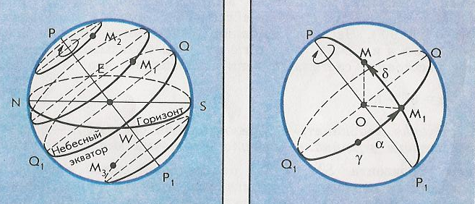
Плоскость, проходящей через центр небесной сферы перпендикулярно оси мира, называется плоскостью небесного экватора (Рис.5). Небесный экватор пересекается с горизонтом в точках востока и запада. Светила в такой системе координат будут двигаться по суточным параллелям, которые расположены параллельно небесному экватору. Большой круг небесной сферы, проходящий через полюсы мира и небесное светило, называется кругом склонения.
Подобно тому, как положение любой точки на земной поверхности однозначно фиксируется широтой и долготой, положение светил на небесной сфере определяется экваториальными координатами: склонение (δ) - аналог широты, измеряется в градусах от небесного экватора, прямое восхождение (α) – аналог географической долготы, измеряется в часах, минутах и секундах от точки весеннего равноденствия. Склонение светила – это угловое расстояние от небесного экватора до светила, измеренное вдоль круга склонений. Изменяется от +90° в северном полушарии до -90° в южном. Так как в этой координатной системе звезды двигаются по суточным параллелям, то значение склонения объекта будет постоянным.
Рис 5. Экваториальные координаты
Рис.5 Экваториальные координаты
Отсчет долгот на Земле ведут от Гринвичского меридиана, принятого за ноль. На небесной сфере тоже выбрали такой начальный меридиан. Он проходит через точку весеннего равноденствия (γ). В этой точке небесного экватора находится центр Солнца в день весеннего равноденствия (21 марта). Вместо второй координаты на практике используют – часовой угол t – это угловое расстояние между кругом склонения и южной стороной небесного меридиана. Прямое восхождение отсчитывается вдоль небесного экватора в сторону, противоположную суточному движению звезд, то есть против часовой стрелки от точки равноденствия до круга склонений и связано с часовым углом следующим образом: t = s – α, где s – звездное время равное угловому расстоянию от небесного меридиана до точки весеннего равноденствия. Экваториальная система координат вращается вместе с небесной сферой, как бы оказавшись к ней приклеенной, поэтому прямые восхождения звезд тоже остаются неизменными. Правда для нахождения положения объекта необходимо учесть, сколько звездного времени прошло с момента, когда значение прямого восхождения было присвоено объекту, но это чисто арифметическая операция, которая не требует усилий. Поэтому именно экваториальные координаты используются при создании атласов и карт звездного неба.
Д.З. §3, §4 (1)
Вопросы экспресс-опроса
1. Какие существуют системы координат в астрономии?
2. Что такое небесный экватор?
3. Что такое истинный или математический горизонт?
4. Какая звезда находится в настоящую эпоху вблизи южного полюса мира?
5. Что такое прецессия земной оси?
6. Что такое нутации земной оси?
7. Где находится центр инерции системы Земля-Луна?
8. Почему летом в северном полушарии Земля получает меньше тепла, чем во время лета в южном полушарии?
9. Что такое галактический год?
10. Что такое зенит и надир?
11. Между какими сторонами света проходит полуденная линия?
12. Как называются горизонтальные координаты?
13. Как называются экваториальные координаты?
14. От какой точки небесной сферы измеряется прямое восхождение?
15. Что такое платонический год и чему он равен?
16. Чему равен угол между плоскостью эклиптики и плоскостью экватора?

